
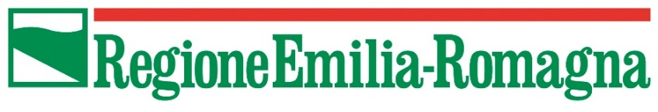
Logo ente beneficiario (cofinanziatore)

Progetto ”(titolo in stampatello maiuscolo)…………………….”

finanziato da risorse statali con legge n.145/2018 c.134, attraverso la

legge regionale n.5 del 2018 “Norme in materia di interventi territoriali per lo sviluppo integrato degli ambiti locali”

Intervento CUP (codice unico di progetto) n…

(Inserire una breve descrizione del progetto –
esempio: Rifacimento della pavimentazione di accesso all’edificio municipale)

